**Муниципальное бюджетное дошкольное образовательное**

**учреждение «Детский сад «Лёвушка»**

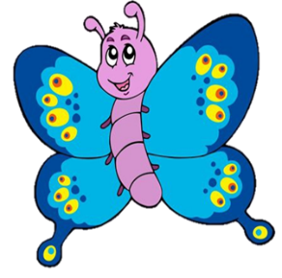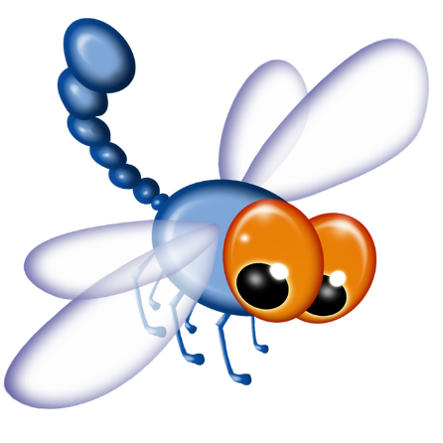

**Конспект квест-игры**

**в старшей группе «Пушистик»**

**«Насекомые в беде»**

**Воспитатели: Крапивкина Н.А.**

**Петренко И.Ю.**

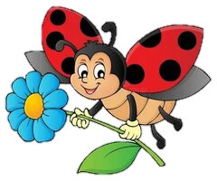

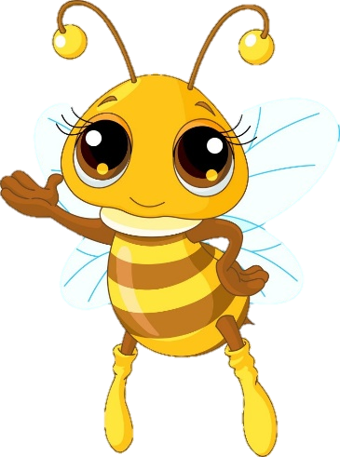



**р.п. Кольцово сентябрь 2024 г.**

**Цель:** расширение представлений детей о многообразии насекомых, их значении в природе.

**Задачи:**

Расширять и углублять представления о пользе насекомых, различать виды насекомых, называть их, выделять их основные признаки (кто летает, кто ползает, кто кусается и т. д.)

Формировать основы безопасного поведения в природе

Развивать словесно-логическое мышление детей, умение устанавливать причинно-следственные связи, рассуждать, делать выводы, исключать четвертый лишний предмет с обоснованием своего ответа;

Продолжать обогащать речь детей природоведческим словарём

Воспитывать уважительное, бережливое, доброе отношение к объектам природы, эмоциональную отзывчивость

**Предварительная работа:**

Знакомство с загадками, пословицами, поговорками о насекомых; чтение произведений писателей-натуралистов: знакомство с правилами поведения за пределами детского сада, в лесу, разучивание подвижных игр на воздухе.

**Ход мероприятия:**

*Родители с детьми и воспитатели собираются у начала тропинки, которая ведёт в лес.*

Воспитатель: Ребята, я предлагаю вам отправиться в увлекательное путешествие в лес. Хотите? *(Да)*. Там обитают животные и растёт много удивительных растений. Поэтому, мы должны вспомнить правила поведения в природе *(перечисляют)*

Сегодня около детского сада мы заметили конверт с письмом, открыли его и поняли, что оно нам, группе «Пушистик». Давайте прочитаем его:

«Здравствуйте ребята группы «Пушистик»!

Мы попали в беду. Злой паук похитил нас, запутал в своей паутине и хочет съесть! Если вы не выполните все его задания, то мы погибнем! Помогите нам, пожалуйста!

Ваши друзья шестиногие малыши»

Воспитатель: Ребята, а кто такие шестиногие малыши? *(Ответы детей)*. С насекомыми случилась беда, вы готовы им помочь? Тогда, давайте узнаем, куда нам нужно отправляться, чтобы спасти насекомых? *(Находят стрелки на дереве).* Вероятно, стрелка направляет нас в нужное место.

*Воспитатели с детьми идут по тропинке, куда указывают стрелки. Находят паука, сидящего под деревом (папа ребёнка)*

Воспитатель: Здравствуй паук. Это ты похитил маленьких насекомых? Мы пришли помочь им и готовы выполнить все твои условия.

*Паук подаёт конверты с заданием, воспитатель читает, дети отвечают, выполняют задания. После каждого выполненного задания паук отдаёт одну фигурку насекомого (Божья коровка, муравей, жук, сороконожка, пчела, муха, комар)*

Воспитатель: Какое же задание нам придумал паук.

**1.Нужно отгадать загадки:**

С ветки на тропинку,

С травки на былинку

Прыгает пружинка -

Зеленая спинка. (Кузнечик)

На вид, конечно, мелковаты,

Но всё, что можно, тащат в дом.

Неугомонные ребята —

Вся жизнь их связана с трудом. (Муравьи)

Шевелились у цветка все четыре лепестка,

Я сорвать его хотел – он вспорхнул и улетел. (Бабочка)

Домовитая хозяйка

Полетает над лужайкой,

Похлопочет над цветком -

И поделится медком. (Пчела)

На ромашку у ворот

Опустился вертолет -

Золотистые глаза.

Кто же это? … (Стрекоза)

Красненькие крылышки, черные горошки.

Кто это гуляет по моей ладошке? (Божья коровка)

**2. Игра «4 лишний».** Составление предложений с союзом «потому что».

Воспитатель: Внимательно посмотрите на картинки и скажите, какая картинка здесь лишняя и почему вы так думаете?

1. Пчела, комар, божия коровка, муравей. Лишний муравей, потому что он не летает, а остальные насекомые летают.

2. Паук, муравей, гусеница, бабочка. Лишняя бабочка, потому что она летает, а остальные не летают.

3. Стрекоза, паук, муравей, бабочка. Лишняя бабочка, потому что остальные насекомые относятся к хищным.

4. Комар, пчела, божия коровка, кузнечик. Лишняя божия коровка, потому что её не слышно, а остальные издаю звук.

**3. Игра малой подвижности «Летает не летает»**

*Ведущий называет насекомое. Если насекомое летает – дети машут руками, если не летает – приседают.*

Бабочка

Мошка

Муха

Оса

Стрекоза

Пчела

Шмель

Комар

Блоха

Богомол

Божья коровка

Жук

Клоп

Комар

Кузнечик

Мокрица

Моль

Муравей

Сверчок

Сороконожка

Таракан

Шершень

Гусеница

**4. Чего не бывает, а как должно быть на самом деле?**

Муравей живет в улье.

Бабочка стрекочет и жужжит.

Божья коровка строит муравейник.

Муха плетет паутину.

Пчела летает, пищит.

Кузнечик прыгает, стрекочет, зарывается в землю.

Паук порхает над цветочком

**5. Игра «Назови-ласково»**

Комар-комарик

Жук-жучок

Пчела-пчёлка

Усы-усики

Лапы-лапки

Муравей-муравьишка

Стрекоза-стрекозка

Муха-мушка

Гусеница – гусеничка

**6. Задание для родителей**

1. Общие черты всех насекомых? (тело имеет 3 части: голова, грудь, брюшко, 6 ног).

2. Для чего насекомым усики? (органы чувств – для обоняния и осязания, как у человека нос и пальцы).

3. Хозяйство пчеловода? (Пасека.)

4. Все гусеницы и червяки превратятся со временем в бабочек? (нет, только гусеницы; червяки другой вид животных).

5. Кто самый сильный на земле? (муравей, переносит тяжести в 10 раз, превосходящие его вес).

6. У каких насекомых в доме всегда порядок и даже есть место для туалета? (у муравьев).

7. Как поет кузнечик? (с помощью крыльев, одно из которых имеет зубчики и при трении крыла о крыло слышится стрекотание).

8. Жук с названием животного? (Жук-олень.)

9. Известно, что стоит появиться одной-двум мухам в местах, где для них есть обильная пища – сразу же появляется целый рой этих насекомых.

• Летит за остальными.

• Жужжит и звуком привлекает других мух.

• **Немедленно выделяет соответствующий запах, привлекающий сородичей.**

10. Почему костер может защитить от комаров?

• В отличие от мотыльков комары не летят на огонь, а предпочитают темноту.

• Запах дыма губителен для комаров.

• **Комары издают особый звук, отличный от любого комариного «писка», тем самым предупреждая других комаров об опасности.** (Спасаясь от дыма крылья работают у него на предельной скорости, и звук они производят особый. Собратья легко отличают «писк» комара, летящего, к источнику пищи от удирающего от опасности.)

**7. Музыкальная игра с пауком**

Дети с родителями и пауком играют в музыкальную игру.

Воспитатель: Спасибо вам, ребята, за то, что вы спасли маленьких друзей. *(дети называют насекомых)*

Воспитатель: Пусть ползают по земле муравьи и жуки, пусть прыгают по траве кузнечики, пусть летают бабочки и стрекозы и пусть мир, в котором мы живем, всегда остается голубым и зеленым!

В лесу летают мотыльки,

Ползут козявки и жуки…

Природа-мать им жизнь дала.

У них у всех свои дела.

Ты их увидишь на пути –

Не обижай, а отойди!

Без насекомых лес, друг мой,

И одинокий, и пустой…

***Благодаря смелости и находчивости ребят все насекомые были спасены!***